**Funções**

**O que é?**

É um conjunto de comandos que realiza uma “função” específica, ou seja, ela é um pequeno “programa” utilizado por outros programas.

**Vantagens?**

Modularização, delegação, reaproveitamento

**Exemplo na prática:**

1 – Criar um programa que leia três números e mostre o maior número digitado

Na imagem abaixo, o exercício foi realizado sem a utilização da função, a desvantagem é que toda vez que for ler três números e mostrar o maior número digitado, vai ter de fazer novamente a verificação utilizando if, else.

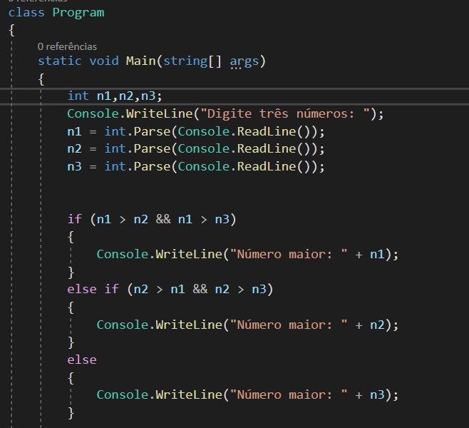

Na imagem abaixo, foi utilizado a função criada “NumeroMaior”, para fazer a verificação, caso em outra parte do código tiver novamente está verificação, basta chamar a função e passar os parâmetros de entrada.

NumeroMaior (n1, n2, n3)

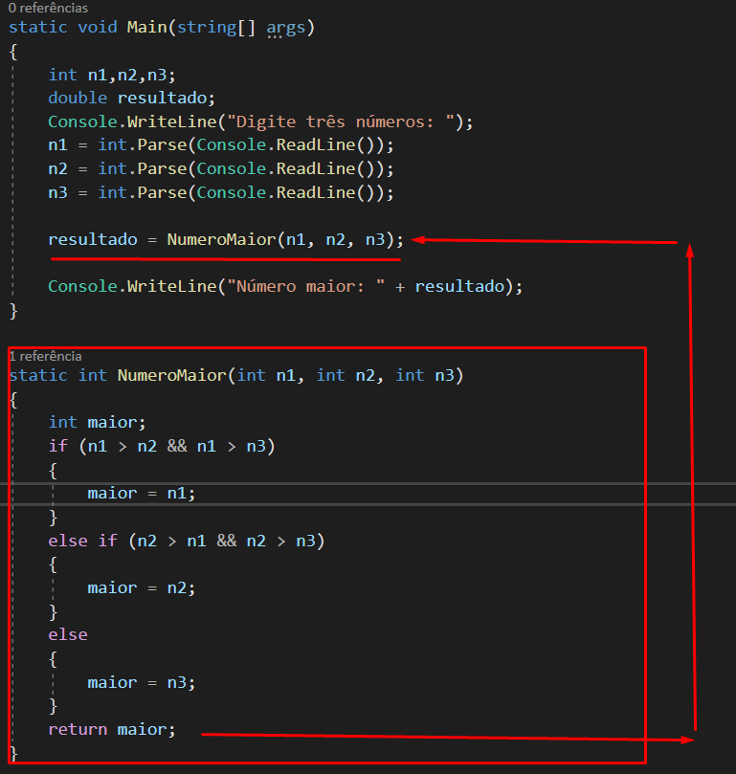

**A variável resultado está recebendo o valor retornado da função “NumeroMaior”, que está passando como parâmetro de entrada os valores n1, n2, n3. Esses parâmetros estão sendo verificado na função qual deles é o maior e logo em seguida sendo retornado “return maior” que é recebido pelo resultado**